修订详情
- 新增添一种系统激活方式
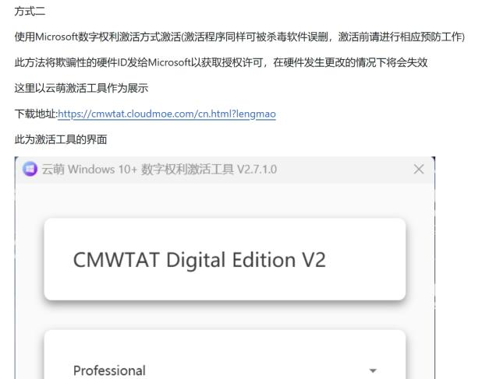
- 删除磁盘目录多余的文件并简化描述
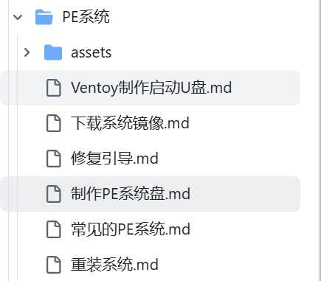
- 添加刷新dns缓存的命令
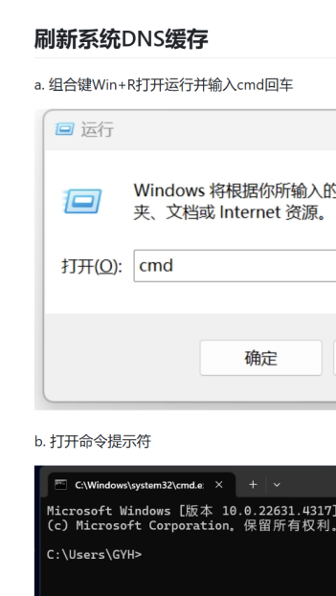
- 配图常见PE系统
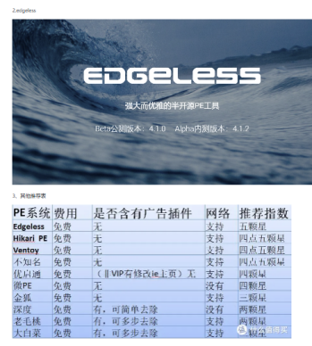
- 新添Ventoy制作启动U盘
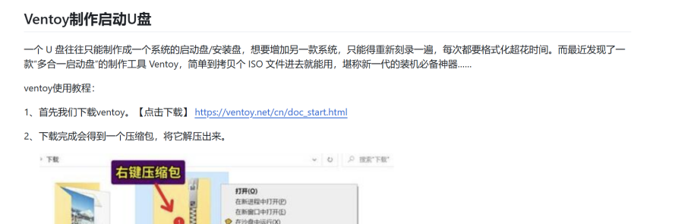

修缮电源灯闪一下又灭不能启动.md文章
